муниципальное автономное учреждение
дополнительного образования
«МЕЖШКОЛЬНЫЙ УЧЕБНЫЙ КОМБИНАТ «ЭВРИКА»
(МАУ ДО МУК «Эврика»)

СОГЛАСОВАНО
Решением МО ПДСПН
(протокол от 01.09.2020 № 1)

В.З. Баранукова

МЕТОДИЧЕСКИЕ УКАЗАНИЯ
К ЛАБОРАТОРНО-ПРАКТИЧЕСКИМ ЗАНЯТИЯМ

по дополнительной общеразвивающей программе

«Мастерская декоративно- прикладного искусства»

по теме «Дары моря»

г. Новый Уренгой – 2020

Баранукова В.З. Методические указания к лабораторно-практическим занятиям по дополнительной общеразвивающей программе «Мастерская декоративно- прикладного искусства» по теме «Дары моря». – Новый Уренгой: МАУ ДО МУК «Эврика», 2020. – 7 с.

Методические указания рассмотрены, согласованы и рекомендованы к использованию на заседании методического объединения преподавателей дисциплин социально-педагогического направления (МО ПДСПН). (протокол от 01.09.2020 № 1)

Автор-составитель:
Баранукова Вайдат Заурбековна педагог дополнительного образования муниципального автономного учреждения дополнительного образования «Межшкольный учебный комбинат «Эврика».

Методические указания к лабораторно-практическим занятиям являются частью Учебно-методического комплекса по дополнительной общеразвивающей программе «Мастерская декоративно- прикладного искусства».
Методические указания к лабораторно-практическим занятиям адресованы обучающимся очной формы обучения и включают в себя (для каждой лабораторно-практической работы) учебную цель, краткие теоретические материалы по теме работы, задания к лабораторно-практической работе, обеспеченность занятия (учебно-методическое, информационное, материально-техническое)

 | СОДЕРЖАНИЕ
1. | Пояснительная записка…………………………………………………………...... | 4
2. | Методические указания к лабораторно-практическим занятиям «Дары моря»... | 5
 | 2.1. Лабораторно-практическое занятие № 1 «Сортировка и систематизация ракушек; проектирование изделий из ракушек. Оформление работ из ракушек; оформление рамок для поделок»………………………………………………….. | 5
 | 2.2. Лабораторно-практическое занятие № 2 «Изготовление поделки с использованием ракушек для создания композиций аппликации». …………… | 6
3. | Обеспеченность лабораторно-практических занятий (учебно-методическое, информационное и материально-техническое обеспечение занятий) .................. | 7

ПОЯСНИТЕЛЬНАЯ ЗАПИСКА

Уважаемые ребята!

Методические указания к лабораторно-практическим занятиям по дополнительной общеразвивающей программе «Мастерская декоративно-прикладного искусства» призваны помочь обучающимся, имеющим склонность к рукоделию, реализовать свои природные задатки. Занятия творчеством будут способствовать развитию художественного вкуса. На занятиях различными видами рукоделия обучающиеся учатся создавать красоту своими руками.
Освоение содержания программы «Мастерская декоративно- прикладного искусства» обеспечивает:
- обучение навыкам и приемам в работе с материалом (коллаж, аппликация, плетение, вышивка и т. д.);
- обучение технологиям разных видов рукоделия;
- развитие художественно - творческих способностей: конструктивное и образное мышление, коммуникативные качества;
- овладение художественным построением орнамента в процессе изучения некоторых видов рукоделия;
- развитие моторики рук, глазомер;
- формирование таких качеств, как трудолюбие, аккуратность, терпение;
- привитие любви к традиционному народному искусству;
- раскрытие истоков народного творчества и роли рукоделии в жизни общества.

Приступая к работе на практическом занятии, внимательно прочитайте его цель, ознакомьтесь с краткими теоретическими материалами по теме практического занятия. Свою работу вы должны организовать в соответствии с предложенным педагогом порядком работы.

Желаем вам успехов!

Лабораторно-практические занятия по теме
«Дары моря»

Цель: Приобрести практические навыки по освоению даров моря.

Основные теоретические вопросы по теме
«Дары моря»

Виды ракушек, хранение их и обработка. Техника безопасности при работе с ракушками. Использование ракушек для создания композиций аппликации. Оформление объёмных поделок с использованием разных видов и размеров ракушек. Ракушка как дополнительный материал для поделки.

Задание к лабораторно-практическому занятию № 1

Задание № 1. Сортировать и систематизировать ракушки.

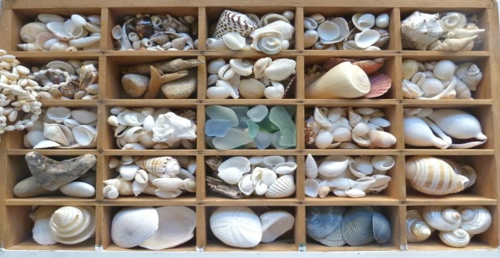
Для начала ракушки необходимо как следует вымыть и высушить (если, конечно, вы не храните их уже вымытыми).
- Убедитесь, что в раковинах нет моллюска.
- Если есть крупные и мелкие экземпляры одного вида, отберите более мелкие: они лучше крепятся.
- Для приклеивания ракушек на картон используйте ПВА. Если ракушка большая, пропитайте кусок ваты клеем и наклеивайте раковину через него, так будет надёжнее.

Задание № 2. Спроектировать изделие из ракушек. Оформить работу из ракушек; оформить рамку для поделок.

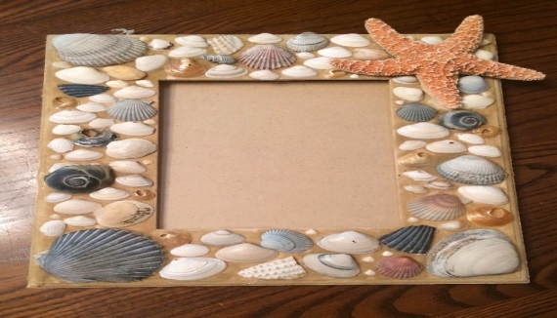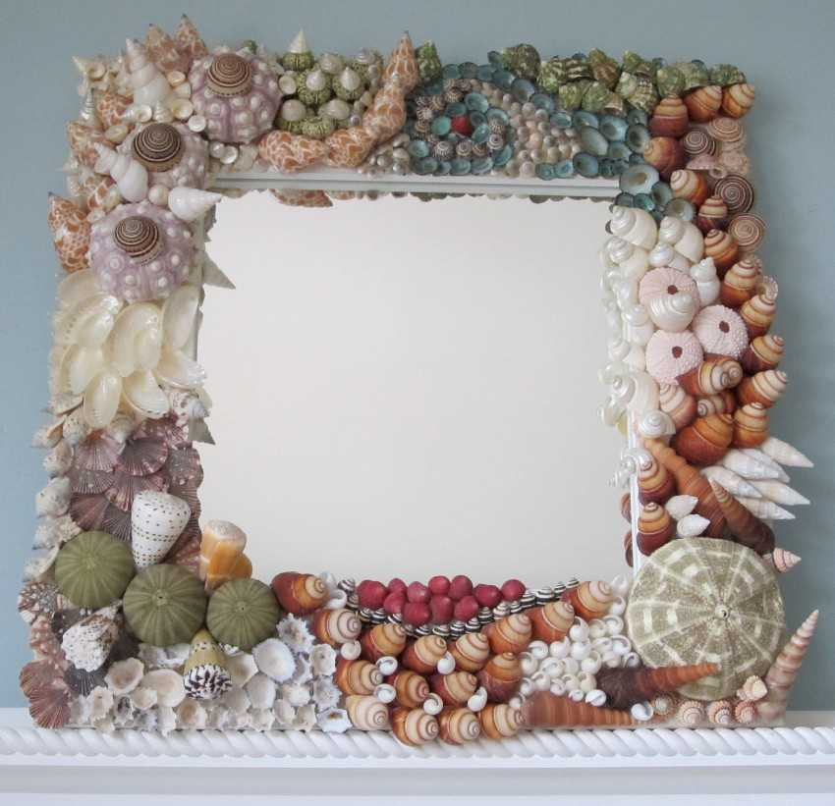
Понадобится деревянная рамка, лучше всего с плоской поверхностью. Нет особого смысла брать рамку с какими-либо изображениями, поскольку они всё равно закроются ракушками.
Стекло с рамки перед началом работы необходимо снять. Пробуем составлять разные узоры на доске из ракушек, на манер мозаики.
Подобрав, таким образом, рисунок, начинаем приклеивать. На данном этапе лучше всего приклеивать их по 10-15 штук за раз, чтобы случайно не смахнуть с рамки, испортив всю композицию. Свободное пространство рамки, между ракушками, можно заполнить декоративными фигурками морской тематики.
Отыскать ракушку, которая идеально вписывается в конкретное место на рамке не так-то и просто! Это чем-то напоминает пазл. Перекладывать ракушки с одного места на другое и подбирать их до тех пор, пока не будешь доволен результатом.

Вопросы для проверки:
- Какие бывают виды ракушек?
- Хранение и обработка ракушек?

Задание к лабораторно-практическому занятию № 2

Задание 1. Изготовить поделки с использованием ракушек для создания композиций аппликации.
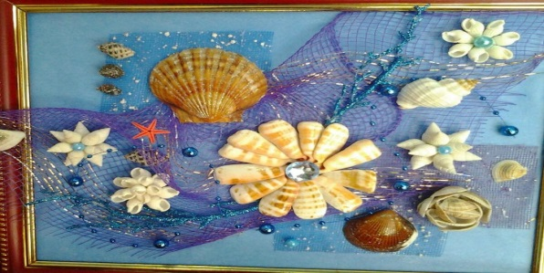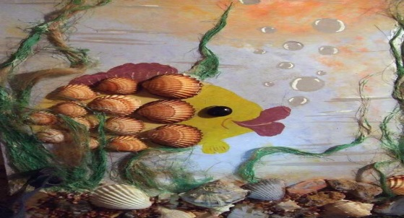

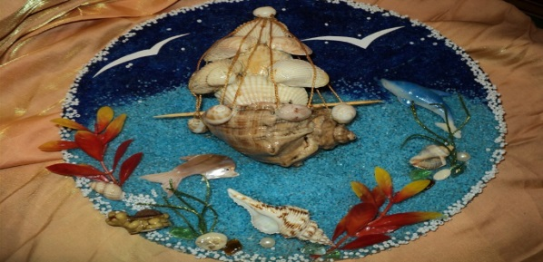

Вопросы для проверки:

1. Основные правила техники безопасности при работе с ракушками?

Обеспеченность лабораторно-практических занятий

Учебно-методическое и информационное обеспечение
Реализация программы обеспечивается доступом каждого обучающегося к библиотечному фонду – Электронной библиотечной системе BOOK.RU.

Основные источники:
- «Поделки из морских камешков и ракушек».
Художник: Гоняева Е. Редактор: Крылова Е. Издательство: Рипол-Классик, 2017 г. Страниц: 256 (Офсет).
Дополнительные источники:
- «Поделки из морских камешков и ракушек». Издательство: Рипол-Классик, 2020 г. Серия: Поделки-самоделки. Электронная книга.
Интернет-ресурсы:
- www.edu.ru – каталог образовательных Интернет-ресурсов;
- https://leninka-ru.livejournal.com/143786.html;
- https://yandex.ru/images/search.

Материально-техническое обеспечение
Материально-техническое обеспечение включает в себя наличие специализированной мастерской, укомплектованной всем необходимым инвентарем

